深圳市宝安区石岩人民医院
2026年第12期一次性使用灭菌橡胶外科手套采购公告
采购编号:SYYYZBCG2026-12
根据国家､省市等有关文件要求,依照公开､公平､公正的原则,深圳市宝安区石岩人民医院拟对以下采购项目进行公开征集采购,欢迎合格供应商前来进行参与｡公告如下:
一､采购项目的名称及数量:
项目名称 | 数量 | 单位 | 使用科室 | 是否进口 | 备注
一次性使用灭菌橡胶外科手套 | 180000 | 双 | 手术室 | 否 | 具体要求  详见附件
二､报名时间和地点:即日起至2026年6月29日16:00前,将报名文件资料交至深圳市宝安区石岩人民医院综合楼510室招标办预审。2.现场审核通过后，报名资料电子版（PDF版+word版）发送至电子邮箱。
注：报名文件资料每一页加盖公章。拒收快递件，资料不按要求提供或提供不齐全的，一律不接受报名；逾期送达恕不接受报名｡
三、投标人的资格要求：
（一）投标人具有独立法人资格或具有独立承担民事责任能力的其他组织（提供营业执照或事业单位法人证书等证明资料复印件或扫描件加盖投标人公章，原件备查）。
（二）特定资格条件：投标人必须在投标文件中附有国家主管部门核发的《医疗器械生产企业许可证》或《备案凭证》，经销商(除医疗器械注册人或备案人以外)必须提供《医疗器械经营企业许可证》或备案凭证(经营范围包含该产品)､《医疗器械注册证》或《备案凭证》等有效证明（提供相关证书复印件或扫描件加盖投标人公章，原件备查）。
（三）按招标文件要求提供《投标履约承诺函》、《关于围标串标风险防控的承诺函》。
（四）具备《中华人民共和国政府采购法》第二十二条规定的条件（由供应商在《投标履约承诺函》中作出声明）。
（五）参与本项目投标前三年内，在经营活动中没有重大违法记录（由供应商在《投标履约承诺函》中作出声明）（重大违法记录是指供应商因违法经营受到刑事处罚或者责令停产停业、吊销许可证或者执照、较大数额罚款等行政处罚。
（六）参与本项目采购活动时不存在被有关部门禁止参与政府采购活动且在有效期内的情况（由供应商在《投标履约承诺函》中作出声明）。
（七）投标人未被列入失信被执行人、重大税收违法案件当事人名单、政府采购严重违法失信行为记录名单（通过“信用中国”网站（www.creditchina.gov.cn）、中国政府采购网（www.ccgp.gov.cn）、深圳市政府采购监管网（http://zfcg.sz.gov.cn/cgjg/cxda/index.html)和深圳信用网（https://www.szcredit.com.cn）渠道查询相关主体信用记录。
（八）除单一来源采购外，为采购项目提供整体设计、规范编制或者项目管理、监理、检测等服务的供应商，不得再参加该采购项目同一合同项下的其他采购活动（由供应商在《投标履约承诺函》中作出声明）。
（九）单位负责人为同一人或者存在直接控股、管理关系的不同供应商，不得参加同一合同项下的采购活动（(须按本项目招标文件格式要求提供《供应商基本情况表》及社保证明等附件加盖投标人公章，并由供应商在《投标履约承诺函》中作出声明）。
（十）本项目不接受联合体投标，不允许转包分包（由供应商在《投标履约承诺函》中作出声明）。
四､谈判时间和地点:待定并请关注深圳市宝安区石岩人民医院官网-通知公告-招标公告（http://www.bawjxt.net/syrmyy/tzgg/zbgg/index.html）通知｡
五、投标要求：
1、开标现场必须提交纸质投标书和电子扫描版投标书。开标后采购单位有权保留所有投标文件，不予退还投标人。
① 纸质投标书要求：投标书按模板制作胶装并密封、一式6份（1正本5副本），注明正、副本，一旦副本内容与正本内容相冲突时，以正本为准。
② 电子扫描版（PDF版+word版）投标书开标后通过邮件发送到指定邮箱（1.文件命名为：“项目名称+投标单位名称”2.投标资料因病毒等原因造成一切后果由投标人自行承担）。
2、报价表：每份标书里都必须有报价表（报价一档不填），另用小信封单独密封一份报价表原件在开标现场递交。
3、具体请下载以下“详细文件”,严格按《投标书模板》准备相应资料｡
六、其他说明：投标人获取招标文件后不参加投标的，请在开标前以书面形式通知招标办。
七､联系电话: 0755-81219500转6541(黄老师、卢老师)｡

深圳市宝安区石岩人民医院

2026年6月17日
投标须知
1､投标人具有独立法人资格或具有独立承担民事责任能力的其他组织（提供营业执照或事业单位法人证书等证明资料复印件或扫描件加盖投标人公章，原件备查）。
2､投标人必须在投标文件中附有国家主管部门核发的《医疗器械生产企业许可证》或《备案凭证》，经销商(除医疗器械注册人或备案人以外)必须提供《医疗器械经营企业许可证》或备案凭证(经营范围包含该产品)､《医疗器械注册证》或《备案凭证》等有效证明（提供相关证书复印件或扫描件加盖投标人公章，原件备查）｡
3､若所投产品为进口产品，经销商必须取得产品制造商或该产品在中华人民共和国境内总经销商的有效授权，并提供有效授权文件，必须提供进口医疗器械注册证（提供相关文件/证书复印件或扫描件加盖投标人公章，原件备查）｡
4､投标人须提供产品使用过程中所需的一切专用辅助工具,配备所响应招标文件中要求的硬件和软件,并保证采购方能正常使用,不需要另外增加其他附件和其他费用｡中标人应配备一份纸质招标文件给采购方｡
5､投标公司的报价高于深圳市宝安区石岩人民医院拟定的产品预算价（最高限价）为废标｡
6､报价应为含税实际供货价,包括设备验收合格前所发生的保险､运输(到指定场地)､检验､安装就位以及调试等一切费用｡
7､投标人应提供6份投标书(1正5副),每份投标书须清楚地标明“正本”或“副本”字样,正本与副本必须一致;若正本与副本不一致,以正本为准｡每份投标书须由投标人法人或其授权代表正确签署｡
8､投标人提供的所有书面文件材料均须加盖公司公章｡
9､投标人提供的证明文件材料必须是真实的,凡提供货物发票需在国家税务总局全国增值税发票查验平台验证打印,若经核实有虚假证明文件则作废标处理,深圳市宝安区石岩人民医院将拒付该中标产品所使用费用款项,并将投标人列入黑名单,3年内禁止其参加深圳市宝安区石岩人民医院招标采购活动｡
10､投标人未被列入失信被执行人、重大税收违法案件当事人名单、政府采购严重违法失信行为记录名单（通过“信用中国”网站（www.creditchina.gov.cn）、中国政府采购网（www.ccgp.gov.cn）、深圳市政府采购监管网（http://zfcg.sz.gov.cn/cgjg/cxda/index.html)和深圳信用网（https://www.szcredit.com.cn）渠道查询相关主体信用记录。
11､①参加本次采购活动前三年内无行贿犯罪记录；②参与本项目采购活动时不存在被禁止参与政府采购活动情形；③单位负责人为同一人或者存在直接控股、管理关系的不同供应商，不得参加同一合同项下的政府采购活动；④除单一来源采购，为采购项目提供整体设计、规范编制或者项目管理、监理、检测等服务的供应商，不得再参加该采购项目的其他采购活动（由供应商在《投标及履约承诺函》中作出声明）。
12.提供法定代表人、主要经营负责人、项目投标授权代表人、项目负责人、主要技术人员最近一个月的社会保险证明。如本项目未安排项目投标授权代表人、项目负责人、主要技术人员的，无需提供投标授权代表人、项目负责人、主要技术人员的社会保险证明。
13､投标方须承诺本次投标项目报价低于深圳市宝安区石岩人民医院历史采购价,且为在广东省内三甲医院同期的最低价｡若有违以上承诺,医院将对其进行以下处罚:①终止合同;②对已使用(已用在病人身上)的该项产品拒付相关费用｡③如因价格过高原因而导致医院受到相关经济和行政处罚,深圳市宝安区石岩人民医院将追究投标方相应责任｡
14､投标费用:不论投标的结果如何,投标人必须自行承担与参加投标有关的所有费用｡
15､服务要求:设备须提供5年整机原厂全保,维修响应时间为24小时 *365天,接到报修电话后工程师必须在4小时内赶到现场处理故障｡凡带检查､检验项目的设备和系统,须实现与医院信息化系统无缝衔接｡
16､投标人必须接受:需方的采购谈判方法;需方不向落标方解释落标原因,不一定以最低价中标､不退还谈判响应文件｡
17､除买方事先书面同意外,卖方不得将自己应履行的全部或部分合同义务转让给他人｡
18､如果产品的质量和规格与合同不符,或在质量保证期内证实其产品是有缺陷的,包括潜在缺陷或使用不符合要求的材料,买方报请当地质监､药监等有关部门进行检查后,有权凭质检证书向卖方提出索赔,买方发出索赔通知后20天内,如果卖方未作答复,上述索赔将被视为已被卖方接受｡
19､经深圳市宝安区石岩人民医院评审委员会确认预中标单位并经公示3天,由招标办通知领取中标/成交结果通知书,凭结果通知书10个工作日内到深圳市宝安区石岩人民医院采购科室签订供货合同｡
20､本项目不得转包､拆包,不接受联合体投标人｡
谈判方法和程序
一､评审谈判响应文件
(一)评标工作由医院专门组织的评标委员会进行资格性和符合性评审｡
(二)在初审阶段,属于下列情况的投标书将不能进入复审阶段:
1､投标书法定代表人或其授权代表签字､盖章模糊无法辨认的;
2､所提供文件资料存在故意隐瞒或提供不实内容的;
3､提供资质材料不完整的｡
二､谈判小组
(一)谈判小组依法由5人(含)以上奇数的人员组成｡
(二)谈判期间,谈判响应方全权代表必须在场,负责解答有关事宜｡
三､采购评审原则与方法
(一)采购将采用综合评分法,即按照招标文件中规定的因素包括价格､技术､信誉､业绩､服务等进行谈判后,进行最后确认和报价,以最后得分最高的投标人作为中标候选供应商｡
(二)在采购过程中,出现下列情形之一的,应予废标:
1､出现影响采购公正的违法､违规行为的;
2､供应商的报价均超过预算金额,不能支付的;
3､因重大变故,采购任务取消的;
4､其他经评审小组一致认定应予废标情形的｡
(三)在采购过程中,投标人投标报价明显超过市场平均价格,评审小组经评审后一致认定报价不合理的,可以认定其报价无效｡
(四)需方不向落标方解释落标原因,不一定以最低价中标､不退还谈判响应文件｡
四､谈判程序
(一)评审小组审核采购响应文件｡评审小组按照资格性和符合性进行审核响应文件｡
(二)评审小组汇总并讨论审核情况,确定采购响应方是否符合采购资格｡
(三)按标项与各采购响应方进行谈判和评审｡
1､必要时由谈判响应方介绍公司的基本情况､产品的性质､用途､销售及价格｡
2､谈判小组就讨论和汇总的情况与谈判响应方展开谈判｡
3､各谈判响应方在本标项全部谈判结束后按规定时间内进行报价｡内容包括投标人名称､投标价格(按照SFDA批准的名称､详细规格型号填写报价,现场递交)｡
(四)谈判小组对谈判的情况进行综合评分(总分100分)｡技术商务分与报价评审分相加总分最高者为预中标单位｡
序号 | 评分因素 | 分值 | 评分准则
技术商务(70分) | 技术响应 | 33 | （一）评审内容  投标人应如实填写《技术参数偏离表》，评审委员会根据技术需求参数响应情况进行打分。  （二）评分标准  各项技术参数指标及要求全部满足的得满分；标“▲”为重点参数，未响应或每负偏离一项扣6分；一般参数，未响应或每负偏离一项扣3分。扣完为止。  备注：  1.标记“▲”的重要参数是否响应以投标人提供的检测报告数据为准；对应参数在检测报告中标注，需与检测报告名称一致。  2.未按要求提供或提供检测报告模糊不清的，该项视为未响应或负偏离。
技术商务(70分) | 样品 | 12 | 评标委员会根据供应商提供样品的（包括但不限于：包装耐用性、适配度、工艺设计等）情况介绍方案进行打分，  1.包装耐用性；  2.使用适配度；  3.工艺和设计；  以上内容，每满足一项得2分，最高得6分。  （二）在此基础上，根据下列要求进一步评审：  1.包装耐用性强、使用适配度高、工艺设计科学合理，得6分；  2.包装耐用性较好、使用适配度较高、工艺设计科学规范合理，得4分；  3.包装耐用性尚可、使用适配度有限、工艺设计基本合规，得2分；  4.不提供样品，不得分。  备注：开标现场递交样品。
技术商务(70分) | 售后服务方案 | 14 | 评审标准：  根据供应商的售后服务方案(包括但不限于服务具体方案，货物保障能力、配送响应及维护响应时间，配送人员管理制度，快速响应机制)响应情况进行打分：  评分标准：  （1）服务具体方案；  （2）货物保障能力；  （3）配送响应及维护响应时间；  （4）配送人员管理制度；  （5）建立快速响应机制（一旦发生质量问题，及时处理，并提出解决方案）。  以上内容，每满足一项内容得2分，最高得10分。  （二）在此基础上，根据下列要求进一步评审：  1.内容具体、合理，可操作性强，且售后服务方案满足实际需要，得4分；  2.内容比较全面、具体、合理，可操作较强，且售后服务方案方案基本满足实际需要，得2分；  3.内容不够全面、具体、合理，可操作性差，且售后服务方案不能确保满足实际需要，得1分；  4.内容粗劣，售后服务方案与需求不符，无法满足实际需要，不得分。
技术商务(70分) | 同类项目业绩 | 6 | (一)评审内容  提供2023年1月1日至本项目投标截止之日一次性使用灭菌橡胶外科手套业绩（以合同签订时间为准），每提供一个得2分,最高得6分｡  (二)评审依据  投标人须提供合同关键页或发票（在国家税务总局全国增值税发票查验平台验证打印）的扫描件或复印析件，并加盖公章。
技术商务(70分) | 企业诚信 | 5 | （一）评分内容：  根据《深圳市财政局关于印发<深圳市财政局政府采购供应商信用信息管理办法>的通知》（深财规〔2023〕3号）相关规定，如供应商在全国范围内存在因政府采购违法、违规行为受到财政部门罚款等一般行政处罚信息，或者存在该办法第十一条所称在本市集中采购活动中的一般违法失信行为记录信息，且在公示期内的，本项不得分，否则得满分。  （二）评分依据：  1、投标人提供“投标人诚信承诺函”，加盖公章；  2、提供“信用中国”（www.creditchina.gov.cn）、“中国政府采购网”（www.ccgp.gov.cn）、“深圳市政府采购监管网”（http://zfcg.sz.gov.cn）以及市、区财政部门认定的其他渠道查询供应商信用信息。
报价(30分) | 报价超过最高限价和与招标文件有重大偏离的或不能通过评标委员会初审的供应商不列入报价范围,列入报价范围的供应商价格分采用低价优先法计算,即满足招标文件要求且投标价格最低的投标报价为评标基准价,其价格分为满分(30分)｡其他投标人的价格分按照下列公式计算:投标报价得分=(评标基准价/投标报价)×30

(五)谈判小组拟制评标/谈判报告｡
五､中标通知
(一)谈判结束后,院方将于三个工作日内在深圳市宝安区石岩人民医院官网发布中标公告,公告期满,如无谈判响应方质疑,由深圳市宝安区石岩人民医院招标办签发《中标/成交结果通知书》｡
(二)结果通知书发出后,若中标谈判响应方放弃中标,应当承担相应的法律责任｡中标通知书对采购人和中标谈判响应方具有同等法律效力｡
(三)中标公告期满后,中标公司将来深圳市宝安区石岩人民医院采购部门签订合同｡

深圳市宝安区石岩人民医院

附件:
注：注：投标人须对本项目的采购标的或服务内容进行整体响应,任何只对采购标的或服务内容其中一部分内容进行的响应都被视为无效投标。
1.技术参数和商务条款（售后服务要求）中打“★”号条款为实质性条款，有任何一条负偏离则导致无效投标。
2.技术参数和商务条款（售后服务要求）中打“▲”号条款为重要技术参数，但不作为无效投标条款。
3.技术参数和商务条款（售后服务要求）中要求提供证明材料的，投标文件需提供相应证明材料复印件或扫描件（加盖投标人公章，原件备查）并注明证明材料在投标文件中的具体页码，未按要求提供证明材料或提供的证明资料显示产品参数信息不符合招标文件要求的，均视为负偏离。
4.投标人提供证书或检测报告等证明材料的，颁发证书、出具报告的机构须是合法设立的机构，且具有颁发相应证书或者出具相应报告的资质。
5.技术规格中如出现的工艺、材料、设备或参照的品牌、图片仅为方便描述而没有限制性，投标人可以在其提供的文件资料中选用替代标准，但这些替代标准要优于或相当于技术规格要求中的标准。

一次性使用灭菌橡胶外科手套

【项目基本情况】
【配置清单】
序号 | 货物名称 | 年预估数量 | 单位 | 最高单价限价（元） | 年预算金额（元） | 备注
1 | 一次性使用灭菌橡胶外科手套 | 180000 | 双 | 1.6 | 288000

备注：
1.按实际产生（成交）数量结算；
2.报价超预算金额，本项目废标。

【技术参数】
★1.手指向手掌面弯曲部分纹理无粉，至少包含6.5、7、7.5、8、8.5型号。（投标时提供产品说明书或技术白皮书（扫描件，原件备查；注：对应参数在证明材料中进行标注）
▲2.符合国标GB/T 7543-2020《一次性使用灭菌橡胶外科手套》标准要求；（投标时提供产品说明书或技术白皮书（扫描件，原件备查；注：对应参数在证明材料中进行标注）
3.老化前扯断力不低于12.5N，老化前扯断伸长率的最小值≥700%；老化后扯断力的最小值≥9.5N，老化后扯断伸长率的最小值≥550%；
4.老化前300%定伸负荷最大值≤2.0N；
▲5.按GB/T21870-2008《天然胶乳医用手套水抽提蛋白质的测定改进Lowry法》检验，水抽提蛋白质含量≤200μg/dm2；（投标时提供产品说明书或技术白皮书（扫描件，原件备查；注：对应参数在证明材料中进行标注）
6.纹理手套最小厚度≥0.13mm；
7.表面粉末残余量≤2.0mg/只；
8.经过电子束辐照（射）灭菌，产品应无菌；
▲ 9.产品生物应满足相容性测试报告，符合GB/T 16886.10-2017。（投标时提供产品说明书或技术白皮书（扫描件，原件备查；注：对应参数在证明材料中进行标注）

针对招标文件产品技术参数如涉及相关既定值、单向范围值、区间范围值的，投标技术参数响应方式举例说明如下：
（1）涉及相关既定值的，例：招标技术参数要求值为“20L”，投标技术参数响应值与“20L”不一致的，均视为负偏离；
（2）涉及相关单向范围值的，例：招标技术参数要求的单向范围值为“≥6m”，除有特别注明以外，投标技术参数响应值与招标技术参数要求范围值完全一致的（如响应为“≥6m”）或投标技术参数响应值大于招标技术参数要求范围值的（如响应为“≥5”或“＞5”等）或投标技术参数响应值为招标技术参数要求范围值内的任意值的（如响应为“7m”或“6.5m”等）均视为符合要求，投标技术参数响应值小于招标技术参数要求的（如响应为"＜6m"或“＜6m”或“6m”等）均视为负偏离；
（3）涉及相关区间范围值的，例：招标技术参数要求的区间范围值为“0-20ML”，除有特别注明以外，投标技术参数响应值与招标技术参数要求范围值完全一致的（如响应为“0-20ML”）或投标技术参数响应值大于招标技术参数要求范围值的（如响应为“0-21ML”或“-1-20ML”或“0-25ML”等）均视为符合要求，投标技术参数响应值小于招标技术参数要求范围值的（如响应为“0-15ML”或“1-12ML ”或 “9-20ML”或“9ML” 等）均视为负偏离。

★四、商务及服务要求：
（一）报价要求：
1、投标人对产品进行报价，本项目以投标人对本次招标的拟采购清单总金额作为报价评分依据。
2、产品报价金额包含产品价格、运费、包装、通关费、保险费、税金等及为完成本合同项下购销产品及服务的全部费用。
（二）交货：
- 日常需求时，采购人向供应商发出订货通知后，供应商应于一周内送达采购人指定地点，紧急情况下供应商需自接到采购人通知后24小时内送达采购人指定地点。
2.供应商需为配送办理运输和保险并承担相应费用，保证将产品按时运抵采购人指定地点，同时做货物、产品合格证、该批次货物检测报告同时送达，并配合采购人验收人员做好入库验货工作，确保实物与订单、送货单、合格证、检测报告等相符。
需要冷链管理的耗材，除符合上述要求外，必须附随生产厂家至采购人指定地点的温度和湿度记录单（连续记录、不得间断），并与送货单随行，缺记录单或记录出现断链的，采购人有权拒绝验收，影响采购人使用并造成采购人、第三人损害的，供应商应赔偿因此造成的损失。有质量问题的及时调整或换货。货到验收合格后，采购人及时入库。
- 所有货物运抵采购人收货地点的日期为交货日期（备用耗材以采购人使用日期为交货期）。
4.交货期（供货期限）：自合同签订之日起一年。本项目为长期货物项目，一年期满后，采购单位可根据中标供应商履约情况确定合同期限是否延长，合同总期最长不超过24个月，合同一年一签，若采购单位对中标供应履约情况不满意的，可不续签。
（三）售后服务要求：
若在有效期内出现质量问题，投标人需按其质量保证，由投标人负责退货并承担因此而导致的经济和法律责任。对开箱时发现的破损、临近有效期产品或其它不合格包装等质量异议产品，投标人应无条件及时更换。运输途中的破损，丢失由投标人负责。投标人保证按时将货物运送到采购人指定地点，包括紧急调用。
（四）验收方式：
产品运至采购人指定地点后，采购人按合同中规定的产品的品种、型号、规格、数量、质量等进行验收，并签署验收证明，采购人办理验收入库手续。
（五）付款方式：
货物经验收合格，办理入库后，供应商提供发票，采购人以银行转账的方式支付货款给乙方（未使用的存放于甲方处的备用耗材除外）。
（六）其他要求：
1、供应商所提供产品的剩余有效期应占产品保质期的三分之二以上。若在有效期内出现质量问题，需按其质量保证，由供应商负责退货并承担因此而导致的经济和法律责任。
2.供应商需提供货物的备货服务，供应商同意按采购人临床需要提供一定数量的合同产品/耗材在采购人处备货（所备耗材由采购人按需使用，并按实际使用量结算），不得因供货不及时影响采购人正常医疗工作。
3.所有货物，必须先经采购人现场验收合格（拟在采购人处存放的货物需事先验收合格）。
4.供应商在申请付款前除应提供合法有效的发票和外，同时提供双方签字的送货单、验收单，否则采购人可延迟付款且不需要承担违约责任。
5.供应商提供的全部产品均应按国家标准规定的保护措施进行包装，以防止产品在运输途中损坏或变质，确保产品安全无损坏的运抵采购人指定地点。
6.货物未启封前发生的破损（含包装及产品破损），由供应商负责进行更换，影响采购人使用并造成采购人、第三人损害的，同时应赔偿因此造成的损失。
7.启封后发生破损的，在分清双方责任的基础上由责任方承担相应的赔偿责任。
8.运输途中的破损，丢失由供应商负责。供应商保证按时将货物运送到采购人指定地点，包括紧急调用。
9.知识产权:供应商须保证采购人在使用该货物时，不会受到第三方关于侵犯专利权、商标权等的指控。如任何第三方提出侵权指控，供应商须与第三方交涉并承担可能发生的一切费用。投标人在使用中因知识产权问题遭收索赔导致损失的，供应商应赔偿采购人的损失（包括但不限于侵权事件造成的赔偿费损失、侵权事件处理及追偿程序所需支出的鉴定费、调查取证费、保全费、诉讼费、仲裁费、律师费、差旅费、人员误工费等），同时供应商仍应按上述损失的2倍承担违约责任。
10.投标人所投产品具备相关主管部门要求的认证资料：所投产品为第一类医疗器械的，提供监督管理部门签发的有效的《医疗器械备案凭证》扫描件；所投产品为第二、三类医疗器械的，提供监督管理部门签发的涵盖所投产品的《医疗器械注册证》(有效期内)扫描件。
附:投标书模板
正本

深圳市宝安区石岩人民医院2026年第12期
投标文件
项目编号:SYYYZBCG2026-12

项目名称:
投标单位:
制造厂商:
联系人:
联系电话: (手机) (办公)
地址:
日期:2026年 月 日

备注:
一、开标现场必须提交纸质投标书和电子扫描版投标书。开标后采购单位有权保留所有投标文件，不予退还投标人。
① 纸质投标书要求：投标书按模板制作胶装并密封、一式6份（1正本5副本），注明正、副本，一旦副本内容与正本内容相冲突时，以正本为准。② 电子扫描版投标书开标后通过邮件发送到指定邮箱（1.文件命名为：“项目名称+投标单位名称”2.投标资料因病毒等原因造成一切后果由投标人自行承担）。
二、报价表：每份标书里都必须有报价表（报价一档不填），另用小信封单独密封一份报价表原件（填报价，盖公章）在开标现场递交。
三､节约纸张,请双面打印使用
特别警示条款
参与本项目采购活动的供应商应认真阅读以下特别警示条款，不得存在以下所列禁止情形，一旦发现，将被处以记入供应商诚信档案、罚款、取消参与政府采购资格、吊销营业执照等处罚；构成犯罪的，依法追究刑事责任。
序号 | 供应商参与投标禁止情形
1 | 与其他投标供应商的法定代表人、主要经营负责人、投标授权代表人、项目负责人、主要技术人员为同一人、属同一单位或者在同一单位缴纳社会保险。
2 | 参与本项目政府采购活动时，与其他投标供应商存在单位负责人为同一人或直接控股、管理关系。
3 | 与其他投标供应商的投标文件或部分投标文件相互混装或存在非正常一致。
4 | 与其他投标供应商的投标文件由同一单位或者同一人编制，或者使用同一设备编制。
5 | 提供未经出具机构核实的虚假的检验检测报告、业绩材料、社保缴纳证明、学历学位证书、职称认证证书等材料。

目 录

1､投标人自查表（资格性、符合性审查表、供应商自查表）------------见第（）页
2､综合评分指引--------------------------------------------------见第（）页
3､技术/商务条款偏离表-------------------------------------------见第（）页
4､投标函--------------------------------------------------------见第（）页
5､投标履约承诺函------------------------------------------------见第（）页
6､关于围标串标风险防控的承诺函----------------------------------见第（）页
7､采购违法行为风险知悉确认书------------------------------------见第（）页
8､法定代表人证明书(附身份证复印件/扫描件)-----------------------见第（）页
9､法定代表人授权书(附身份证复印件/扫描件)-----------------------见第（）页
10､营业执照等资质文件复印件/扫描件------------------------------见第（）页
11､医疗器械经营企业许可证复印件/扫描件(代理商)------------------见第（）页
12､投标人须具备相关认证资格､资质等证书(原件备验交复印件/扫描件)-见第（）页
13､制造商或代理商对本项目有效授权证明书(有效期大于三个月)-------见第（）页
14､营业执照等资质文件复印件/扫描件（制造商）一------------------见第（）页
15､医疗器械经营企业许可证或备案凭证复印件/扫描件(制造商)--------见第（）页
16､医疗器械生产企业许可证或备案凭证复印件/扫描件(制造商)--------见第（）页
17､医疗器械注册登记证或备案凭证复印件/扫描件(制造商)-------------------------------------------------------------见第（）页
18､供应商基本情况表及社保证明等附件(原件备验交复印件/扫描件)----见第（）页
19､同类项目成功案例一览表（服务医院情况）(合同关键页或验收报告原件和扫描件)---------------------------------------------------------见第（）页
20､售后服务方案（按评分表要求提供）-----------------------------见第（）页
21､产品介绍-----------------------------------------------------见第（）页
22､投标人诚信承诺函---------------------------------------------见第（）页
23、提供通过“信用中国”网(www.creditchina.gov.cn)､中国政府采购网 (www.ccgp.gov.cn)、深圳市政府采购监管网 （http://zfcg.sz.gov.cn/cgjg/cxda/index.html)和深圳信用网（https://www.szcredit.com.cn）等4个官网的信用信息查询记录网络截图件-------------------------------------------------------------见第（）页
24､其他:投标资格证明文件,投标服务符合“招标文件”规定的证明文件,及投标人认为必要提供的其他内容｡------------------------------------------见第（）页
25､满足招标功能使用的全配置清单------------------- --------------见第（）页
26､产品说明书(能证明具备所要求的参数)------------------ ---------见第（）页
27､产品彩页(能证明具备所要求的参数的彩色原件)------ -------------见第（）页

28､报价表(报价一栏不填)------------------------------------------见第（）页

备注：1、若以上材料未能全面提供以至影响评标结果，投标人自负全责。
2、纸质投标文件请按以上《目录》顺序装订成册,必须标注页码,双面打印｡
3、投标人联系方式为异地号码的,请在号码前面加“0”｡
4、投标文件盖骑缝章或每一页盖公章。
5、法人代表授权书须有法人代表签名。
1、投标人自查表
1.1资格性审查表
招标文件要求 | 自查  结论 | 证明资料
1.投标人具有独立法人资格或具有独立承担民事责任能力的其他组织（提供营业执照或事业单位法人证书等证明资料复印件或扫描件加盖投标人公章，原件备查）。 | □通过  □不通过 | 见第（ ）页
2.投标人必须在投标文件中附有国家主管部门核发的《医疗器械生产企业许可证》或《备案凭证》，经销商(除医疗器械注册人或备案人以外)必须提供《医疗器械经营企业许可证》或备案凭证(经营范围包含该产品)､《医疗器械注册证》或《备案凭证》等有效证明（提供相关证书复印件或扫描件加盖投标人公章，原件备查）。 | □通过  □不通过 | 见第（ ）页
3.按招标文件要求提供法定代表人证明书和法定代表人授权委托证明书。 | □通过  □不通过 | 见第（ ）页
4.按招标文件要求提供《投标履约承诺函》、《关于围标串标风险防控的承诺函》。 | □通过  □不通过 | 见第（ ）页
5.具备《中华人民共和国政府采购法》第二十二条规定的条件（由供应商在《投标履约承诺函》中作出声明） | □通过  □不通过 | 见第（ ）页
6.参与本项目投标前三年内，在经营活动中没有重大违法记录（由供应商在《投标履约承诺函》中作出声明）（重大违法记录是指供应商因违法经营受到刑事处罚或者责令停产停业、吊销许可证或者执照、较大数额罚款等行政处罚（根据财库〔2022〕3号文，“较大数额罚款”认定为200万元以上的罚款，法律、行政法规以及国务院有关部门明确规定相关领域“较大数额罚款”标准高于200万元的，从其规定））。 | □通过  □不通过 | 见第（ ）页
7.参与本项目采购活动时不存在被有关部门禁止参与政府采购活动且在有效期内的情况（由供应商在《投标履约承诺函》中作出声明）。 | □通过  □不通过 | 见第（ ）页
8.投标人未被列入失信被执行人、重大税收违法案件当事人名单、政府采购严重违法失信行为记录名单（通过“信用中国”网站（www.creditchina.gov.cn）、中国政府采购网（www.ccgp.gov.cn）、深圳市政府采购监管网（http://zfcg.sz.gov.cn/cgjg/cxda/index.html)和深圳信用网（https://www.szcredit.com.cn）渠道查询相关主体信用记录。 | □通过  □不通过 | 见第（ ）页
9.除单一来源采购外，为采购项目提供整体设计、规范编制或者项目管理、监理、检测等服务的供应商，不得再参加该采购项目同一合同项下的其他采购活动（由供应商在《投标履约承诺函》中作出声明）。 | □通过  □不通过 | 见第（ ）页
10.单位负责人为同一人或者存在直接控股、管理关系的不同供应商，不得参加同一合同项下的采购活动（(须按本项目招标文件格式要求提供《供应商基本情况表》及社保证明等附件加盖投标人公章，并由供应商在《投标履约承诺函》中作出声明）。 | □通过  □不通过 | 见第（ ）页
11.本项目不接受联合体投标，不允许转包分包（由供应商在《投标履约承诺函》中作出声明）。 | □通过  □不通过 | 见第（ ）页

1.2符合性审查表
招标文件要求 | 自查  结论 | 证明资料
1.投标文件的编写符合招标文件的要求，投标文件按招标文件目录内容及格式要求编排有序，标注页码；投标文件内容基本完整，无重大错漏；关键内容没有字迹模糊、无法辨认。按招标文件要求加盖投标人公章，并经法定代表人或其委托代理人签字（或盖章）。 | □通过  □不通过 | 见第（ ）页
2.投标人所投产品具备相关主管部门要求的认证资料：所投产品为第一类医疗器械的，提供监督管理部门签发的有效的《医疗器械备案凭证》扫描件；所投产品为第二、三类医疗器械的，提供监督管理部门签发的涵盖所投产品的《医疗器械注册证》(有效期内)扫描件。 | □通过  □不通过 | 见第（ ）页
3.若所投产品为进口产品，经销商必须取得产品制造商或该产品在中华人民共和国境内总经销商的有效授权，并提供有效授权文件；必须提供进口医疗器械注册证｡（须提供相关资料复印件或扫描件加盖投标人公章，原件备查）。 | □通过  □不通过 | 见第（ ）页
4.《投标函》已提交并符合招标文件要求的，且投标有效期不少于招标文件中载明的投标有效期。 | □通过  □不通过 | 见第（ ）页
5.按招标文件要求进行报价；没有删除品种、缺项、漏项（数量不符合将被视为漏项）的。 | □通过  □不通过 | 见第（ ）页
6.投标文件完全满足招标文件的实质性条款（即标注★号条款）无负偏离。 | □通过  □不通过 | 见第（ ）页
7.按招标文件要求提供技术要求偏离表。 | □通过  □不通过 | 见第（ ）页
8.按招标文件要求提供商务条款（售后服务要求）偏离表。 | □通过  □不通过 | 见第（ ）页
9.投标文件没有招标文件中规定的其他无效投标条款。 | □通过  □不通过 | 见第（ ）页
10.投标文件未附有采购人或招标需求不能接受的条件。 | □通过  □不通过 | 见（所有）页
备注：请在自查结论表格中“通过”或“不通过”中：☑,投标人必须严格按照《资格性/符合性审查表》的评审内容的要求如实提供证明材料并加盖投标人公章,对缺漏或不符合项将直接导致无效投标。

1.3 供应商自查表
填表单位：（加盖单位公章） 填表日期： 年 月 日
序号 | 是否存在以下投标违规行为 | 自查情况  （填写“不存在”或“存在”） | 备注
1 | 投标供应商之间相互约定给予未中标的供应商利益补偿。
2 | 不同投标供应商的法定代表人、主要经营负责人、项目投标授权代表人、项目负责人、主要技术人员为同一人、属同一单位或者在同一单位缴纳社会保险。
3 | 不同投标供应商的投标文件由同一单位或者同一人编制，或者由同一人分阶段参与编制的。
4 | 不同投标供应商的投标文件或部分投标文件相互混装。
5 | 不同投标供应商的投标文件内容存在非正常一致。
6 | 由同一单位工作人员为两家以上（含两家）供应商进行同一项投标活动。
7 | 不同投标人的投标文件载明的项目管理成员或者联系人员为同一人。
8 | 不同投标人的投标报价呈规律性差异。
9 | 投标人之间协商投标报价等投标文件的实质性内容。
10 | 投标人之间约定中标人。
11 | 投标人之间约定部分投标人放弃投标或者中标。
12 | 属于同一集团、协会、商会等组织成员的投标人按照该组织要求协同投标。
13 | 投标人之间为谋取中标或者排斥特定投标人而采取的其他联合行动。
14 | 其他与政府采购活动参加人串通投标的行为。
15 | 通过转让或者租借等方式从其他单位获取资格或者资质证书投标。
16 | 由其他单位或者其他单位负责人在投标供应商编制的投标文件上加盖印章或者签字。
17 | 项目负责人或者主要技术人员不是本单位人员，不能提供项目负责人或者主要技术人员的劳动合同、社会保险等劳动关系证明材料。
18 | 本单位的电子秘钥及电子营业执照，委托或出借给第三方(人)使用和管理。
19 | 使用公共电脑设备或公共网络编制、上传投标文件。
20 | 其他隐瞒真实情况、提供虚假资料的行为。
注：投标（响应）供应商出现上述与其他采购参加人串通投标、隐瞒真实情况或提供虚假资料行为的，将依法承担法律责任。

2、综合评分指引
根据评分表各评分项目以自上而下的顺序编制。因项目次序混乱而影响评标效率及评标结果者，投标人自负其责。
评分因素  （逐条填写评分因素栏中内容） | 评分准则  （逐条填写评分准则栏中内容） | 证明文件
 |  | 见投标/响应文件第（）页
 |  | 见投标/响应文件第（）页
 |  | 见投标/响应文件第（）页
 |  | 见投标/响应文件第（）页
 |  | 见投标/响应文件第（）页
 |  | 见投标/响应文件第（）页

投标人法定代表人（或法定代表人授权代表）签字：
投标人名称（签章）：

日期： 年 月 日
3､技术/商务条款偏离表

说明：投标人对招标技术参数和商务条款（售后服务要求）等一一逐条响应，必须与客观实际保持一致，如有意照搬照抄招标文件要求或虚假响应的，情节严重的，经查实，将作废标处理，并列入不良行为记录名单，三年之内不得参与本单位的采购活动。
3.1技术条款偏离表
序号 | 招标规格/要求 | 投标实际参数  (投标人应按实际情况如实填写,一一逐条响应，不能照抄招标要求) | 是否偏离(无偏离/正偏离/负偏离) | 偏离简述  提供技术参数佐证时请注明“见（）页”。
【技术参数】（技术要求中的标识“★”、“▲”，必须保留。）
1
2
3
…
此表可延长

投标人授权代表签字:
(公章)
日期:

备注：1.提供参数佐证时请在“偏离简述”处注明“见（）页”。
2.“★”条款不满足招标要求会导致废标。
3.2商务条款偏离表
序号 | 配置清单及商务要求 | 投标实际参数  (投标人应按实际情况如实填写,一一逐条响应，不能照抄招标要求) | 是否偏离(无偏离/正偏离/负偏离) | 偏离简述
【配置清单】
1
…
★【商务及服务要求】
1
…
此表可延长

投标人授权代表签字:
(公章)
日期:
备注：“★”条款不满足会导致废标。
4、投标函
致：深圳市宝安区石岩人民医院
我方已详细阅读了 项目的招标文件（项目编号： ）， (投标人名称、地址)作为投标人已正式授权 (被投标人授权代表全名、职务)为我方签名代表，签名代表在此声明并同意：
- 我单位愿意遵守采购方招标文件的各项规定，自愿参加投标，并已清楚招标文件的要求及有关文件规定，并严格按照招标文件的规定履行全部责任和义务。
- 我们同意本投标文件的投标有效期从提交投标文件的截止之日起 90 日历日内有效，并承诺不予撤销已递交的投标文件。
- 我单位已经详细地阅读并完全明白了全部招标文件及附件，包括澄清（如有）及参考文件，我单位完全理解本招标文件的要求，我单位同意放弃对招标文件提出不明或误解的一切权利。
- 我单位同意提供采购方要求的有关投标的一切数据或资料。
- 我单位接受“采购方的采购谈判方法;采购方不向落标方解释落标原因,不一定以最低价中标､不退还谈判响应文件”。
- 如果我单位未对招标文件全部要求作出实质性响应，则完全同意并接受按无效投标处理。
- 我单位已认真核实了投标文件的全部资料，所有资料均为真实资料。我单位对投标文件中全部投标资料的真实性负责，如被证实我单位的投标文件中存在虚假资料的，则视为我单位隐瞒真实情况、提供虚假资料，我单位愿意接受主管部门作出的行政处罚。
- 如果我单位提供的声明或承诺不真实，则完全同意认定为我司提供虚假材料，并同意作相应处理。
- 我单位是依法注册的法人，在法律、财务及运作上完全独立于本项目采购人。
备注：本投标函必须提供且内容不得擅自删改。

投标人单位名称（单位盖公章）：

法定代表人或其授权代表：（签字）

日期： 年 月 日

5、投标履约承诺函
致：深圳市宝安区石岩人民医院
关于贵单位项目 （项目编号： ）招标，我单位愿意参加投标，并声明：
- 我单位具备《中华人民共和国政府采购法》第二十二条规定的条件：
1.具有独立承担民事责任的能力；
2.具有良好的商业信誉和健全的财务会计制度；
3.具有履行合同所必需的设备和专业技术能力；
4.有依法缴纳税收和社会保障资金的良好记录；
5.参加政府采购活动前三年内，在经营活动中没有重大违法记录；
6.法律、行政法规规定的其他条件。
- 我单位参与本项目所投标（响应）的货物或服务，不存在侵犯知识产权的情况；我单位保证，其所提供的货物通过合法正规渠道供货，在提供给采购人前具有完全的所有权，采购人在中华人民共和国使用该货物或货物的任何一部分时，不会产生因第三方提出的包括但不限于侵犯其专利权、商标权、工业设计权等知识产权和侵犯其所有权、抵押权等物权及其他权利而引发的纠纷；如有纠纷，我单位承担全部责任。
- 我单位保证：如所投产品受行业主管部门规定强制认证或检测或许可的（如3C认证或检测报告或工信部进网许可证），中标方在签订合同前向采购方提供相关认证证书或检测报告。
- 我单位保证采购人拥有所投产品完整的所有权，不以保护知识产权或技术保密的名义对所有权和使用权进行任何限制。
- 我单位参与该项目投标，严格遵守政府采购相关法律，投标做到诚实，不造假，不围标、串标、陪标。我公司已清楚，如违反上述要求，其投标将作废，被列入不良记录名单并在网上曝光，同时将被提请采购监督管理部门给予一定年限内禁止参与政府采购活动或其他处罚。
- 我单位如果中标，做到守信，不偷工减料，依照本项目招标文件需求内容、签署的采购合同及本单位在投标中所作的一切承诺履约。我单位对本项目的报价负责，中标后将严格按照本项目招标文件需求、签署的采购合同及我单位在投标中所作的全部承诺履行。
我单位清楚，若以“报价太低而无法履约”为理由放弃本项目中标资格时，愿意接受主管部门的处理处罚。若我单位中标本项目，我单位的报价明显低于其他投标人的报价时，我单位清楚，本项目将成为重点监管、重点验收项目，我单位将按时保质保量完成，并全力配合有关监管、验收工作；若我单位未按上述要求履约，我单位愿意接受主管部门的处理处罚。
- 根据《中华人民共和国政府采购法实施条例》的规定，除单一来源采购外，本单位如为采购项目（包组）提供整体设计、规范编制或者项目管理、监理、检测等服务的供应商，不再参加该采购项目的其他采购活动。
- 本单位承诺在本次招标采购活动中无“单位负责人为同一人或者存在直接控股、管理关系的不同供应商，参加同一合同项下的采购活动”的行为。
- 本单位承诺在本次招标采购活动中，如有违法、违规、弄虚作假行为，所造成的损失、不良后果及法律责任，一律由我单位承担。
- 在参与本次招标采购活动中投标截止日前三年内，在我公司的经营活动中没有存在重大违法记录，即我公司没有受到刑事处罚或者责令停产停业、吊销许可证或者执照、较大数额罚款等行政处罚。
- 在参与本次招标采购活动中，我公司不存在被政府主管部门禁止参与政府采购活动的情形，即我公司不存在还处于被禁止参与政府采购活动的期限内情形。
- 符合国家法规政策关于诚信管理的要求，至投标截止时间，本公司及法定代表人未有在“信用中国”网（www.creditchina.gov.cn）、中国政府采购网（www.ccgp.gov.cn）、深圳市政府采购监督管理网（zfcg.sz.gov.cn）和深圳信用网（https://www.szcredit.com.cn）等4个官网中列入“失信被执行人、重大税收违法失信主体、政府采购严重违法失信行为记录名单”。
- 本公司（企业）不存在与其他投标供应商的法定代表人、主要经营负责人、投标授权代表人、项目负责人、主要技术人员为同一人、属同一单位或者在同一单位缴纳社会保险；不存在与其他投标供应商的单位负责人为同一人或直接控股、管理关系。
- 我单位承诺“本单位（公司）不存在《深圳市财政局政府采购供应商信用信息管理办法》（深财规〔2023〕3号）列明的严重违法失信行为。
十五、我单位已知悉并同意中标（成交）结果信息公示（公开）的内容。
十六、在参与本次招标采购活动中，不转包､拆包,不联合体投标｡
以上承诺，如有违反，愿依照国家相关法律处理，并承担由此给采购人带来的损失。
备注：1.本投标履约承诺函必须提供且内容不得擅自删改，否则视为无效投标。
2.本投标履约承诺函如有虚假或与事实不符的，作无效投标处理。
投标人单位名称（单位盖公章）：
日期： 年 月 日

6.关于围标串标风险防控的承诺函

致：深圳市宝安区石岩人民医院
我公司参与（项目名称）（项目编号：（项目编号））的采购活动，现针对投标事宜，郑重作出如下承诺：
1.我公司参与该项目投标，严格遵守政府采购相关法律，不造假，不围标、串标、陪标。
2.采购人秉持审慎原则，积极配合上级行政主管部门或财政部门开展围标串标等相关调查工作。若采购人的上级行政主管部门或财政部门基于工作要求及风险防控考量提出相应要求，本公司理解并尊重采购人的风险防控需要，自愿放弃参与本项目的投标活动，且无异议。
若因本公司违反上述任何声明或承诺，导致采购人遭受相应损失、损害，本公司将承担全部赔偿责任。

投标人单位名称（单位盖公章）：
法定代表人（签字）：
日期： 年 月 日

7、采购违法行为风险知悉确认书
参与本项目采购活动的供应商应认真阅读以下特别警示条款，不得存在以下所列禁止情形，一旦发现，将被处以记入供应商诚信档案、罚款、取消参与政府采购资格、吊销营业执照等处罚；构成犯罪的，依法追究刑事责任。
序号 | 供应商参与投标禁止情形
1 | 与其他投标供应商的法定代表人、主要经营负责人、投标授权代表人、项目负责人、主要技术人员为同一人、属同一单位或者在同一单位缴纳社会保险。
2 | 参与本项目政府采购活动时，与其他投标供应商存在单位负责人为同一人或直接控股、管理关系。
3 | 与其他投标供应商的投标文件或部分投标文件相互混装或存在非正常一致。
4 | 与其他投标供应商的投标文件由同一单位或者同一人编制，或者使用同一设备编制。
5 | 提供未经出具机构核实的虚假的检验检测报告、业绩材料、社保缴纳证明、学历学位证书、职称认证证书等材料。

一、本公司已充分知悉“隐瞒真实情况，提供虚假资料”的法定情形，相关情形包括但不限于：
（一）通过转让或者租借等方式从其他单位获取资格或者资质证书投标的。
（二）由其他单位或者其他单位负责人在投标供应商编制的投标文件上加盖印章或者签字的。
（三）项目负责人或者主要技术人员不是本单位人员的。
（四）投标保证金不是从投标供应商基本账户转出的。
（五）其他隐瞒真实情况、提供虚假资料的行为。
投标供应商不能提供项目负责人或者主要技术人员的劳动合同、社会保险等劳动关系证明材料的，视为存在前款第（三）项规定的情形。
二、本公司已充分知悉“与其他采购参加人串通投标”的法定情形，相关情形包括但不限于：
（一）投标供应商之间相互约定给予未中标的供应商利益补偿。
（二）不同投标供应商的法定代表人、主要经营负责人、项目投标授权代表人、项目负责人、主要技术人员为同一人、属同一单位或者在同一单位缴纳社会保险。
（三）不同投标供应商的投标文件由同一单位或者同一人编制，或者由同一人分阶段参与编制的。
（四）不同投标供应商的投标文件或部分投标文件相互混装。
（五）不同投标供应商的投标文件内容存在非正常一致。
（六）由同一单位工作人员为两家以上（含两家）供应商进行同一项投标活动的。
（七）不同投标人的投标报价呈规律性差异。
（八）不同投标人的投标保证金从同一单位或者个人的账户转出。
（九）主管部门依照法律、法规认定的其他情形。
三、本公司已充分知悉下列情形所对应的法律风险，并在投标前已对相关风险事项进行排查。
（一）对于从其他主体获取的投标资料，供应商应审慎核查，确保投标资料的真实性。如主管部门查实投标文件中存在虚假资料的，无论相关资料是否由第三方或本公司员工提供，均不影响主管部门对供应商存在“隐瞒真实情况，提供虚假资料”违法行为的认定。
（二）对于涉及国家机关出具的公文、证件、证明材料等文件，一旦涉嫌虚假，经查实，主管部门将依法从严处理，并移送有关部门追究法律责任；涉嫌犯罪的，主管部门将一并移送司法机关追究法律责任。
（三）对于涉及安全生产、特种作业、抢险救灾、防疫等采购项目，供应商实施提供虚假资料、串通投标等违法行为的，主管部门将依法从严处理。
（四）供应商应严格规范项目授权代表、员工参与招标投标的行为，加强对投标文件的审核。项目授权代表、员工编制、上传投标文件等行为违反政府采购法律法规或招标文件要求的，投标供应商应当依法承担相应法律责任。
（五）单位负责人为同一人或者存在直接控股、管理关系的不同供应商，不得参加同一合同项下的采购活动。相关情形如查实，依法作投标无效处理；涉嫌串通投标等违法行为的，主管部门将依法调查处理。
四、本公司已充分知悉采购违法、违规行为的法律后果。
以下文字请投标供应商抄写并确认：“本公司已仔细阅读《采购违法行为风险知悉确认书》，充分知悉违法行为的法律后果，并承诺将严谨、诚信、依法依规参与采购活动”。

投标人单位名称（单位盖公章）：

法定代表人或其授权代表：（签字）

日期： 年 月 日

注：该风险知悉确认书用于对供应商违法行为的警示，不作为供应商资格性审查及符合性审查条件。

8､法定代表人证明书

单位名称:
地址:
姓名: 性别: 年龄: 职务:
系 的法定代表人｡为维护本项目,签署上述项目的投标文件､进行合同投标､签署合同和处理与之有关的一切事务｡
特此证明

供应商:
日期: 年 月 日

附:法定代表人身份证扫描件

9､法定代表人授权书(附身份证扫描件)
本授权委托书声明：我 （姓名）系 （投标人名称）的法定代表人，现授权委托我公司的 （姓名）为我公司的投标代表，代表我公司签署本项目的投标文件、参与项目投标、澄清投标文件和处理与该项目有关的一切事务。在此过程中所签署的一切文件及处理与该项目有关的一切事务，我均予以承认。
授权书有效期内被授权人签署的所有文件不因授权的撤销而失效。被授权人无转委托权。

投标人代表： 性别：
联系电话： 手机：
身份证号码： 职务：
投标人（投标单位）：
法定代表人（签名）：
授权委托日期： 年 月 日
★必须提供投标人代表有效期内身份证的正反面扫描件（港澳台居民可提供往来通行证），非中国国籍管辖范围的，可提供公安部门认可的身份证明材料，否则将导致投标无效。
备注：
1、若投标人代表为法定代表人则不需提供《法定代表人授权书》，但需在《法定代表人证明书》中提供法定代表人联系方式。
2、投标授权代表须为投标供应商在职人员（在职期限应包括开标当日），且仅代表本投标供应商进行投标。如发现投标授权代表非投标人在职人员，视同提供虚假资料，按投标无效处理，并将依法承担相应法律责任。
3、禁止不同投标人委托同一单位或者个人办理投标事宜。
4、如法人代表出现转授权，则以最终参与评标现场会的被授权人为准。
法人代表
居民身份证复印件粘贴处
（请加盖骑缝章）

法人代表
居民身份证复印件粘贴处
（请加盖骑缝章）

被授权人
居民身份证复印件粘贴处
（请加盖骑缝章）

被授权人
居民身份证复印件粘贴处
（请加盖骑缝章）

10､营业执照等资质文件

11､医疗器械经营企业许可证复印件/扫描件(代理商)

12､投标人须具备相关认证资格､资质等证书
(如:响应评分,包括软件能力成熟度､ITSS服务认证､参与卫生部卫生信息化标准工作
《软件企业证明函》､ISO9000系列认证､CMMI评估等)

13､制造商或代理商对本项目有效授权证明书(有效期大于三个月)

致:深圳市宝安区石岩人民医院

我们 (制造厂商名称) 是按 (国家名称) 法律成立的一家制造商,主要营业地点设在 (制造厂商地址) ｡兹指派 (国家名称) 的法律正式成立的,主要营业地点设在 (地址) 的 (投标人名称) 作为我方真正的和合法的 (货物名称品牌型号 代理人进行下列有效的活动:

(1代表我方在中华人民共和国办理贵方第 号招标公告要求提供的由我方制造的货物之有关事宜,并对我方有约束力｡

(2作为制造商,我方保证以投标合作者来约束自己,并对该投标共同和分别承担招标文件规定的义务｡

(3我方兹授予 (投标人名称) 全权办理和履行上述我方为完成上述各点所必须的事宜,具有替换和撤销的全权｡兹确认 (投标人名称)或其正式授权代表依此合法地办理一切事宜｡

我方于 年 月 日签署本文件, (投标人名称) 于 年 月 日接受此件,有效期至本项目结束｡以此为证｡

公司名称: 出具授权书的制造厂商名称:

正式授权签字的代表姓名: 正式授权签字的代表姓名:

职务和部门: 职务和部门:

公章: 公章:

备注：若所投产品为进口产品，经销商必须取得产品制造商或该产品在中华人民共和国境内总经销商的有效授权，并提供有效授权文件；必须提供进口医疗器械注册证｡（须提供相关资料复印件或扫描件加盖投标人公章，原件备查）。

14､营业执照等资质文件复印件/扫描件(制造商)

15､医疗器械经营企业许可证或备案凭证复印件/扫描件(制造商)

16､医疗器械生产企业许可证或备案凭证复印件/扫描件(制造商)

17､医疗器械注册登记证或备案凭证复印件/扫描件(制造商)

18、供应商基本情况表及社保证明等附件
填表单位：（加盖单位公章） 填表日期： 年 月 日

采购人 |  | （采购人名称）
项目名称 |  | （项目名称） |  | 项目编号 |  | （项目编号）
投标（响应）供应商 |  |  |  | 供应商统一社会 信用代码
投标（响应）供应商相关人员情况
序号 | 职务 |  | 姓名 | 身份证号码 |  | 劳动合同 关系单位 | 缴纳社会 保险单位
1 | 法定代表人/单位负责 人/主要经营负责人
2 | 项目投标授权代表人
3 | 项目负责人
4 | 主要技术人员
5 | 投标文件编制人员
说明：同一职务有多人担任（如主要技术人员），应分行填写。
投标（响应）供应商关联关系情况
序号 | 关联关系类型 |  | 关联主体名称 |  | 备注
1 | 控股股东 |  |  |  | 指出资额（或持有股份）占投标（响应）供应商资 本总额（或股本总额）50%以上的股东，以及出资额 （或持有股份）的比例虽然不足 50%，但依其出资额（或持有股份）所享有的表决权已足以对投标（响 应）供应商股东会（或股东大会）的决议产生重要 影响的股东。
2 | 管理关系 |  |  |  | 指对投标（响应）供应商不具有出资持股关系，但对其存在管理关系的主体。
说明：同一关联关系类型有多个主体的，应分行填写。

注：
1.主要经营负责人即实际控制人，是指通过投资关系、协议或者其他安排，能够实际支配公司行为的人。
2.如未有相关情况，请在相应栏填写“无”。
3.投标供应商应如实申报本单位控股及管理关系人员信息，如存在隐瞒真实情况，提供虚假资料的，经查实，主管部门将依据《深圳经济特区政府采购条例》第五十七条的规定进行处罚。
4.如是联合体投标的，需提供各方的。

供应商基本情况表附件1

法定代表人、提供授权代表人等社保证明

注（不得擅自删除）：由于社保部门或税务部门原因最近一个月的社保证明无法提供的可往前顺延一个月；如投标人为新成立企业且成立时间不足一个月可提供加盖投标人公章的情况说明或者证明材料亦视为符合；如依法不需要缴纳社会保险的，应提供相应文件证明；如为退休返聘人员提供退休证明和聘用合同。如本项目未安排项目投标授权代表人、项目负责人、主要技术人员的，无需提供投标授权代表人、项目负责人、主要技术人员、的社会保险证明。
主要经营负责人即实际控制人，是指通过投资关系、协议或者其他安排，能够实际支配公司行为的人。如投标供应商无主要经营负责人的，无需提供主要经营负责人的社保。
（1）提供法定代表人社保证明（提供最近一个月的法定代表人单位社保证明或其他单位缴纳的社保证明）

（2）单位负责人、主要经营负责人（如有，请提供在投标单位最近一个月社保证明）

（3）提供授权代表人社保证明（如有，提供授权代表人在投标单位最近一个月社保证明）

（4）项目负责人、主要技术人员（如有，请提供在投标单位最近一个月社保证明）

（5）投标文件编制人员（请提供最近一个月社保证明）

供应商基本情况表附件2

股东构成审查表
通过国家企业信用信息公示系统（https://www.gsxt.gov.cn/index.html)、机关赋码和事业单位登记管理网（http://www.gjsy.gov.cn/sydwfrxxcx/)、全国社会组织信用信息公开平台（https://xxgs.chinanpo.mca.gov.cn/gxxt/newlist)等网站查询，提供网络截图。

序号 | 投标人股东构成审查内容 | 投标人响应情况  （是或否） | 名单
1 | 是否存在“与投标供应商单位负责人（法定代表人）为同一人的不同单位”
2 | 是否存在“与投标供应商存在管理关系的不同单位”
3 | 投标供应商是否有控股的子公司
4 | 股东情况：控股投标供应商的股东名单 | /
注：
1、响应情况为“是”，需在“名单”栏中提供相应的单位、子公司和股东的名单；响应情况为“否”，在“名单”栏填写“无”；第4项“股东情况”无需填写响应情况，仅需列明股东名单即可（如有）。
2、管理关系是指：投标供应商与特定企业之间因通过间接控股、投资关系、协议或者其他安排，存在实际管理关系。
3、控股是指：其出资额占有限责任公司资本总额百分之五十以上或者其持有的股份占股份有限公司股本总额百分之五十以上的股东；出资额或者持有股份的比例虽然不足百分之五十，但依其出资额或者持有的股份所享有的表决权已足以对股东会、股东大会的决议产生重大影响的股东。
根据《中华人民共和国政府采购法实施条例》第十八条规定：“单位负责人为同一人或者存在直接控股、管理关系的不同供应商，不得参加同一合同项下的政府采购活动。”
投标单位：（盖章）

法定代表人或其授权代表：（签字）

年 月 日

示例:

国家企业信用信息公示系统
(https://www.gsxt.gov.cnindex.html)
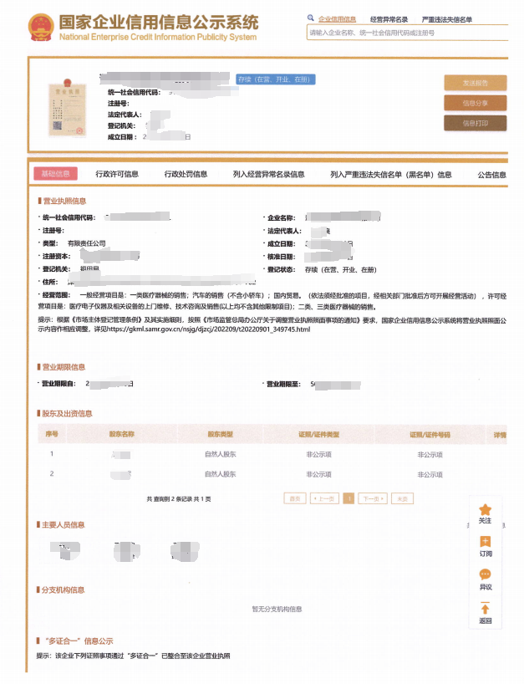
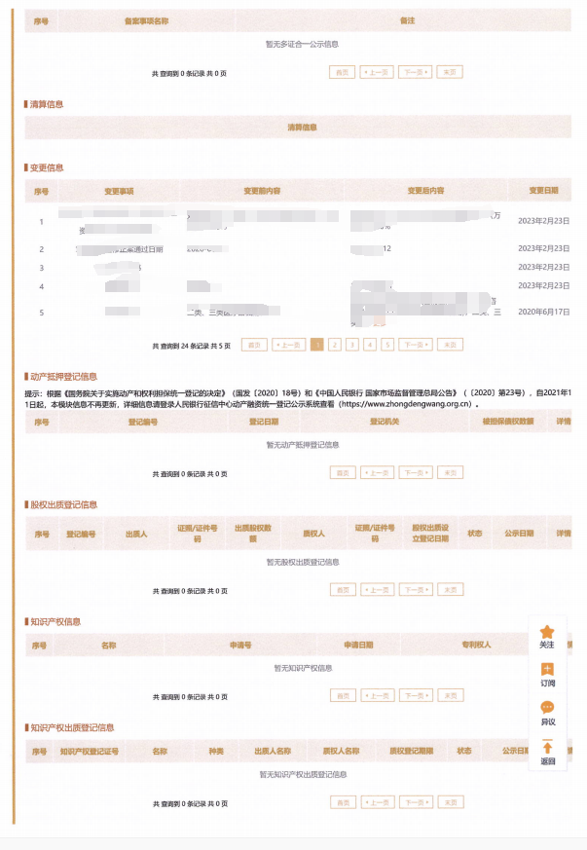
查询截图时间: 年 月 日 时 分(北京时间)

注:供应商必须按要求提供自己单位的信用信息查询记录网络截图件｡
19､同类项目成功案例一览表
(服务单位名单和相应的合同关键页或验收报告复印件/扫描件)

投标人名称__________________
序号 | 用户单位 | 项目名称 | 时间 | 规模(金额) | 验收 | 使用科室 | 联系人 | 联系电话
此表可延长

投标人代表________________________

投标单位________________________

年 月 日

注:必须提供合同关键页复印件加盖公章,原件备查

20､售后服务方案（按评分表要求提供）

21､产品介绍（按评分表要求提供）

22、投标人诚信承诺函

致:深圳市宝安区石岩人民医院:

我公司参与贵代理机构组织的 项目（项目编号： ）投标，现就企业诚信作如下声明与承诺：
我司承诺根据《深圳市财政局关于印发<深圳市财政局政府采购供应商信用信息管理办法>的通知》（深财规〔2023〕3号）相关规定，我司在全国范围内不存在因政府采购违法、违规行为受到财政部门罚款等一般行政处罚信息，不存在该办法第十一条所称在本市集中采购活动中的一般违法失信行为记录信息。
我司对上述内容的真实性负责。如有虚假，将依法承担相应责任。
特此声明与承诺！

投标单位：（盖章）
法定代表人或授权代表：（签字）

年 月 日

注：近三年内，如投标人有任何违法违规、受惩罚和禁止、不良信用等记录，必须列明记载，并附网络截图（加盖公章）。

23､4个指定网站的信用信息查询记录网络截图件
(1)信用中国信用信息查询记录网络截图件
“信用中国”网(www.creditchina.gov.cn)
提示:必须显示信用记录情况
截图一：信用服务查询
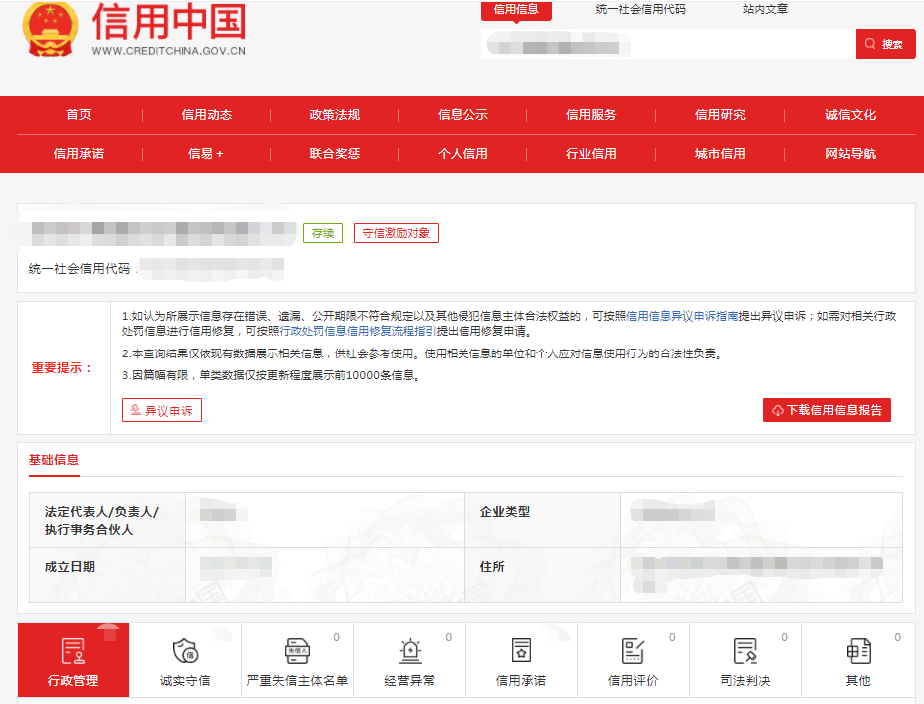

查询截图时间: 年 月 日 时 分(北京时间)

注:投标商必须按要求提供自己单位的信用信息查询记录网络截图件｡

截图二：失信被执行人查询
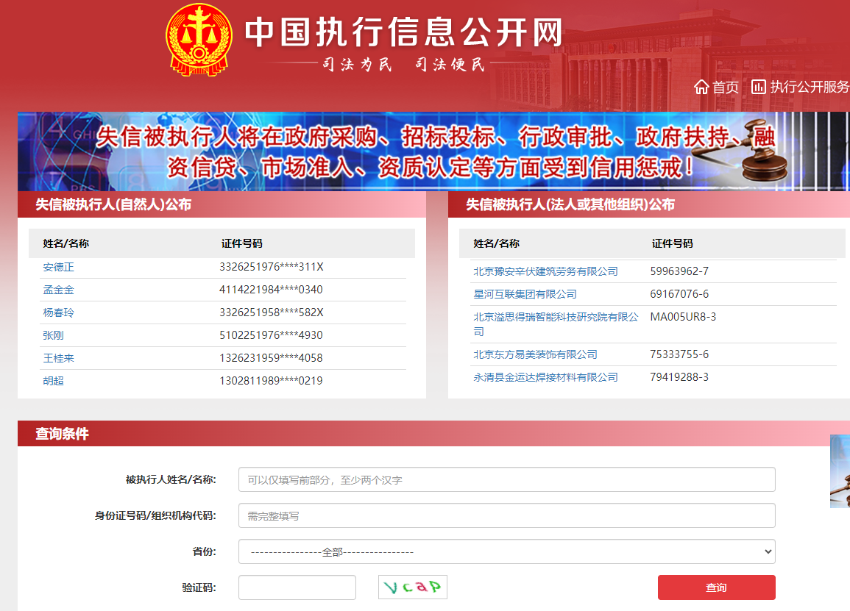

查询截图时间: 年 月 日 时 分(北京时间)

注:投标商必须按要求提供自己单位的信用信息查询记录网络截图件｡

截图三：重大税收违法失信主体查询
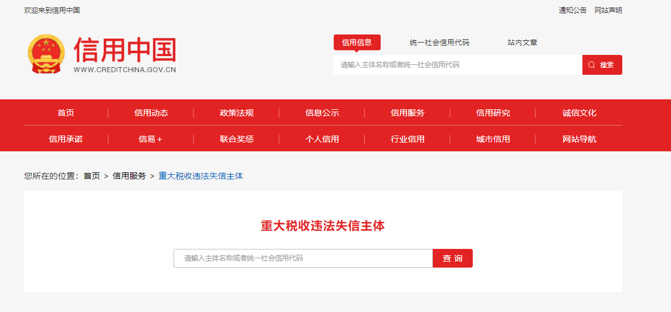

查询截图时间: 年 月 日 时 分(北京时间)

注:投标商必须按要求提供自己单位的信用信息查询记录网络截图件｡

截图四：政府采购严重违法失信行为记录名单查询
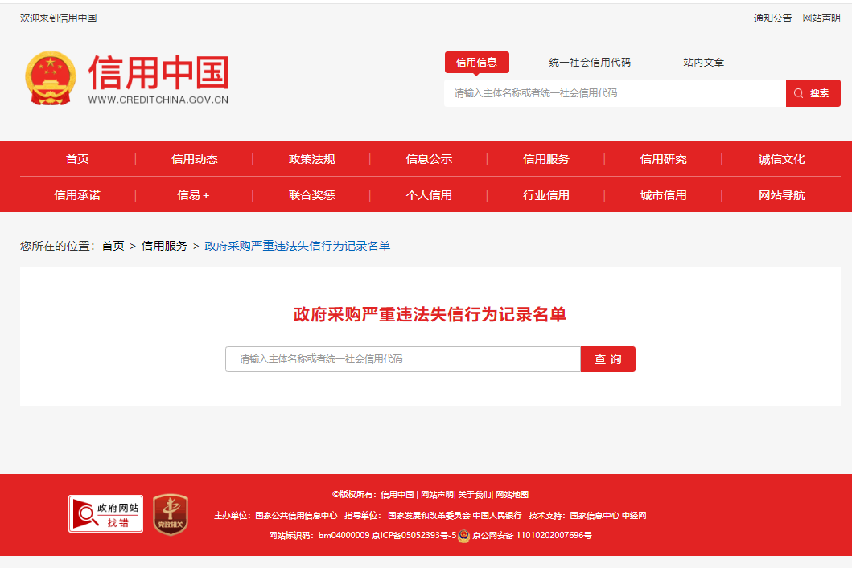
查询截图时间: 年 月 日 时 分(北京时间)

注:投标商必须按要求提供自己单位的信用信息查询记录网络截图件｡
截图四：政府采购严重违法失信行为记录名单查询

(2)中国政府采购网信用信息查询记录网络截图件
中国政府采购网(www.ccgp.gov.cn)查询
查询路径:首页—点击“政府采购严重违法失信行为记录名单”—输入企业名称 — 查找

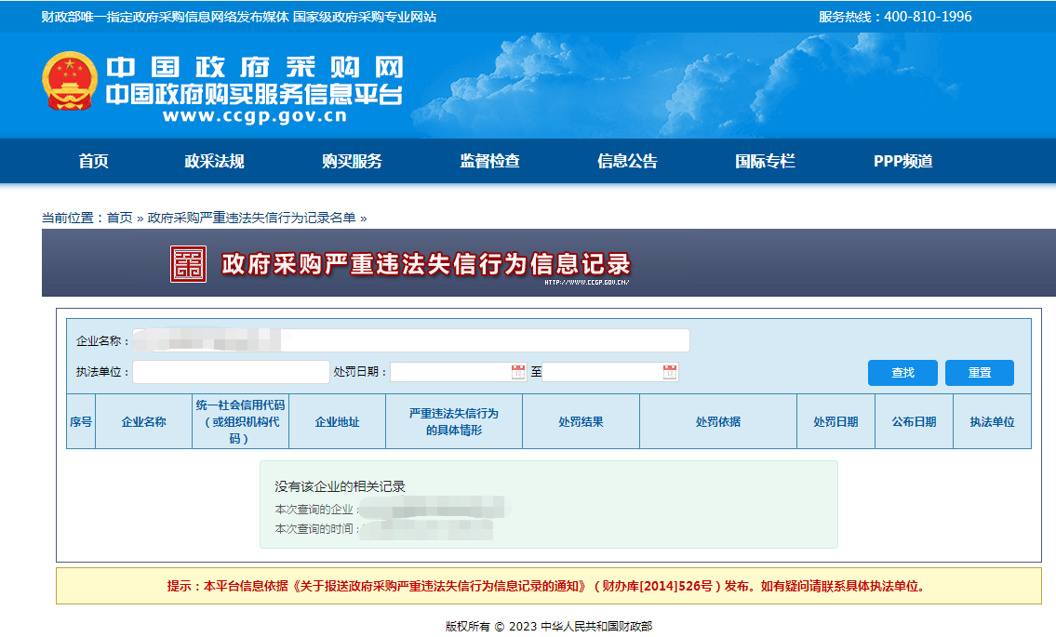

查询截图时间:年 月 日 时 分(北京时间)

注:投标商必须按要求提供自己单位的信用信息查询记录网络截图件｡

（3）深圳市政府采购监管网查询记录网络截图件（http://zfcg.sz.gov.cn/cgjg/cxda/index.html)
截图一：严重违法行为查询
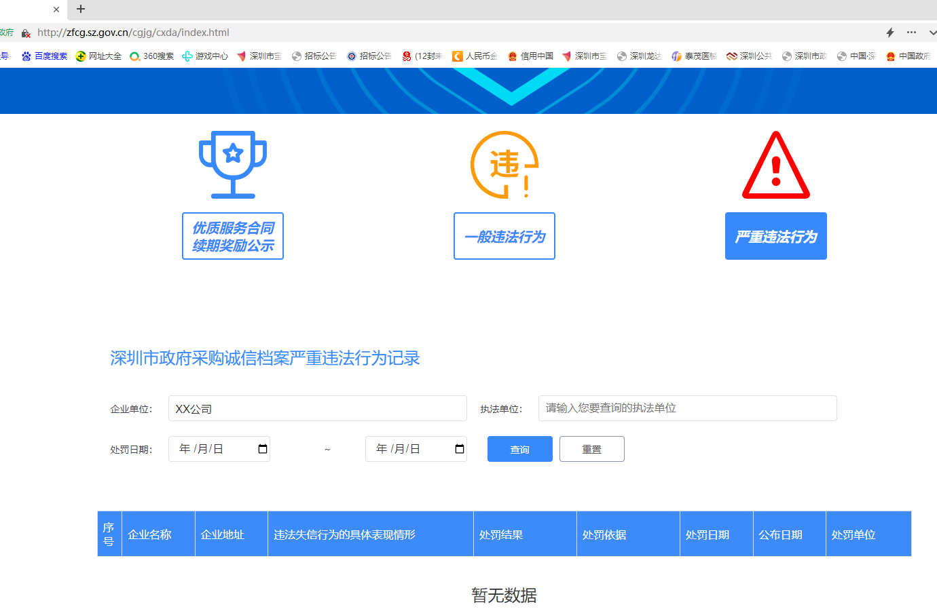
截图二：一般违法行为查询
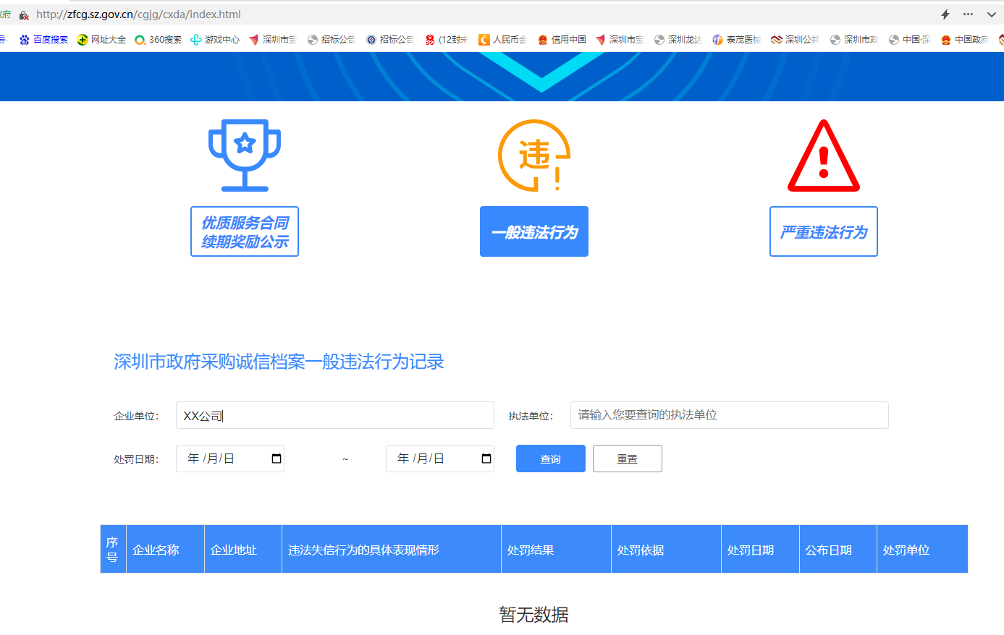
查询截图时间:年 月 日 时 分(北京时间)

注:投标商必须按要求提供本单位的信用信息查询记录网络截图件｡

（4）深圳信用网查询记录网络截图件
截图示例：
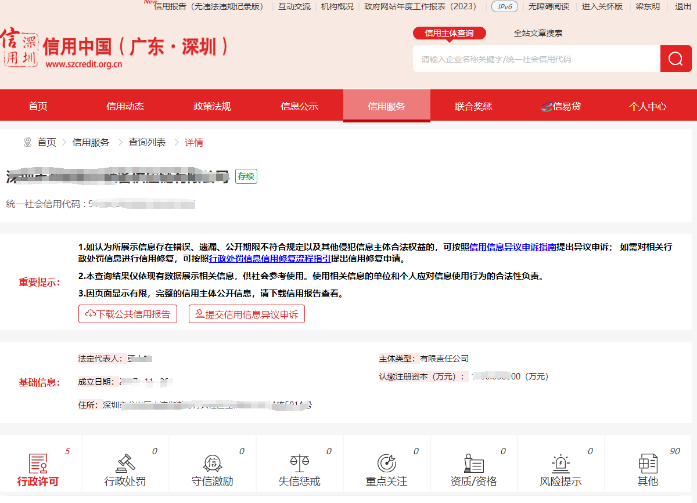

24、其他:投标资格证明文件,投标服务符合“招标文件”规定的证明文件,及投标人认为必要提供的其他内容｡

25､满足招标功能使用的全配置清单（含采购清单）

26､产品说明书(能证明具备所要求的参数)

27､产品彩页(能证明具备所要求的参数的彩色原件)

28､深圳市宝安区石岩人民医院2026年第12期
报价单
项目编号:SYYYZBCG2026-12
投标单位:
项目序号 | 项目名称 | 投标产品注册名称或（备案名称） | 品牌 | 规格型号 | 单位 | 数量 | 生产厂家 | 单价(元) | 总价(元)
1
…

全权代表签字:(盖章)
日期:
备注: 1､报价以人民币为结算单位,投标书上的报价单，价格一档不用填写｡
2､此表在不改变格式内容时,可自行制作｡
3､谈判现场:递交填好报价的报价单(此报价单必须盖章并单独用信封密封,不要与其他文件装订一起,内容须与预审时提交的产品目录一致,如不一致,以预审时提交的投标目录清单为准)｡
4、投标人应根据本企业的成本自行决定报价。评标委员会认为投标人的报价明显低于其他通过符合性审查投标人的报价，有可能影响服务质量或不能诚信履约的，将会要求该投标人在评标现场合理的时间内提供书面说明，必要时提交相关证明材料。投标人不能证明其报价合理性的，评标委员会应将其作为无效投标处理。

